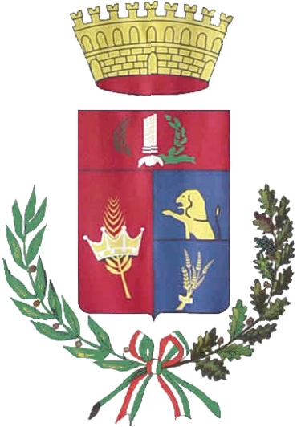  Prov.Reg.Caltanissetta didascacchi@hotmail.it Comune di Gela  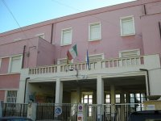  COMITATO REGIONALE SICILIA  www.uisp.it/sicilia  COMITATO TERRITORIALE CALTANISSETTA  www.uisp.it/caltanissetta  Il corso rientra nelle attività d’aggiornamento e formazione proposte da associazioni professionali  ed enti culturali e scientifici (direttiva n. 305/1996 del Ministero della Pubblica Istruzione).  La durata complessiva del corso è di 32 ore  Sarà rilasciato ai partecipanti l’attestato di frequenza. |   Coordinamento Scacchi  Scacchi:  gioco per crescere!  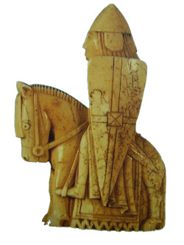  Corso Nazionale d’Aggiornamento e di  Formazione per Docenti e Tecnici/Educatori  - Per Docenti di Scuola di ogni ordine e grado  - Per Tecnici/Educatori sportivi UISP  17- 18-19-20 Marzo 2011  Sede del Corso:  Direzione Didattica Statale 3° Circolo  Via Berchet - GELA (CL)

